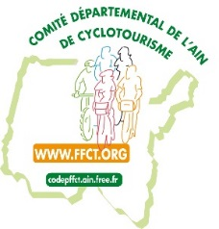

COMITE DEPARTEMENTAL DE CYCLOTOURISME DE L’AIN

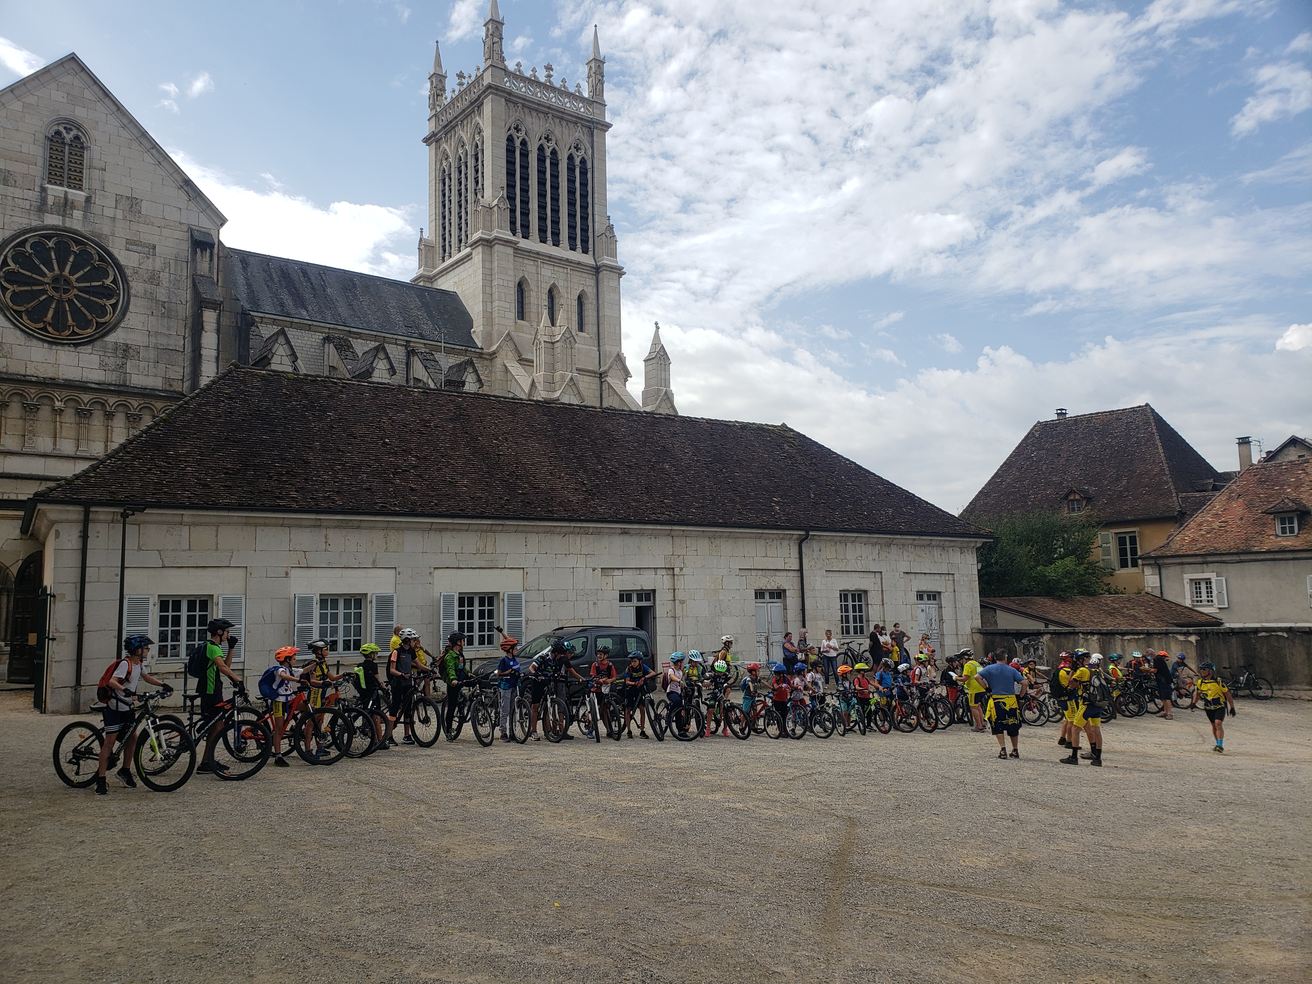

ASSEMBLEE GENERALE 2021

27 novembre 2021
Bourg en Bresse

FEDERATION FRANCAISE DE CYCLOTOURISME
RAPPORT MORAL ANNEE 2021

Après une année 2020 qui a vu nos activités particulièrement limitées, nous espérions tous que cette année 2021 nous permettrait d’être à nouveau actifs. La vérité nous oblige à dire qu’elle ne fut pas à la hauteur de nos espoirs, mais qu’elle nous néanmoins permis, au moins individuellement et au niveau des clubs, de pouvoir pratiquer notre activité préférée.
La situation fut en revanche plus compliquée lorsqu’il s’est agît d’organiser nos randonnées, rallyes ou brevet. En effet, même si le relâchement du protocole sanitaire nous autorisait à pouvoir mettre en œuvre nos manifestations, les contraintes, les incertitudes par rapport aux autorisations préfectorales, ont souvent fait hésiter, et parfois, à renoncer. Toutefois, ce fut un réel plaisir de pouvoir se retrouver lors des épreuves qui ont été organisées à partir du mois de septembre. Que les clubs qui ont « tenté le coup » en soit ici remerciés, même si pour certains, je pense au CT Dombes notamment, la météo ne les a pas récompensés.
Le comité directeur a pu se réunir à plusieurs reprises cette année, généralement en distanciel, ce mode de travail, qui, s’il ne remplace pas l’efficacité et la convivialité du présentiel, permet de traiter un certain nombre de points en s’évitant parfois de fastidieux déplacements.
La question du comité directeur est d’ailleurs un point sensible : nous sommes réellement trop peu nombreux et de ce fait, nous traitons principalement les affaires courantes, mais ne pouvons pas avoir une démarche, qui sans être ambitieuse, témoignerait d’un certain dynamisme. Il est indispensable que plusieurs d’entre vous puissent nous rejoindre, et plus principalement les clubs ayant des écoles cyclos pour pouvoir relancer des actions à destination des jeunes.
Je vous connais depuis longtemps et je sais que pour la plupart, vous êtes sur le pont depuis longtemps et que même au niveau de vos clubs, vous êtes parfois confrontés à des problèmes de relève. Pourtant, votre participation au sein du comité directeur est essentielle. Nous avons revu depuis 2 ans déjà notre fonctionnement de manière à ne pas rendre cet investissement trop contraignant. Il le sera d’autant moins si les tâches peuvent être partagées.
Malgré le contexte, le Codep a essayé d’être présent sur différents fronts qui vous serons présentés par les responsables de commissions.
Dans le cadre des subventions ANS (Agence Nationale du Sport, ex CNDS), les actions proposées par le Codep reposaient sur plusieurs points : les actions jeunes, les féminines et la sécurité, par le biais de formations aisance à vélo. Si certaines des actions ont pu être mise en œuvre, notamment quand il s’agissait de soutenir sous une forme ou une autre des initiatives clubs, d’autres, notamment les actions aisance à vélo, n’ont pas encore pu être mise en œuvre. N’hésitez pas à nous solliciter.

Concernant les effectifs, nous étions particulièrement inquiets, à l’instar de l’ensemble du mouvement sportif, quant à la baisse des effectifs. 2020 avait été une année difficile de ce côté-là, la crise sanitaire ayant contribué à accentuer de manière importante une baisse qui s’était amorcée depuis plusieurs années. Finalement, nous avons bien eu une baisse, qui prévoyait d’être importante, mais la reprise au mois de septembre est venue atténuer cette tendance, puisqu’au final, au 31 octobre, la baisse se situait à – 65, (soit une perte de 5% (contre -15% en 2020)) alors que tout au long de l’année la tendance était plutôt aux alentours de -100. Cette baisse est davantage sensible sur les écoles cyclos, ce qui peut se comprendre. Vous trouverez dans les éléments chiffrés l’évolution des effectifs clubs par clubs et si la situation est inégale selon les clubs, il y a globalement une certaine érosion.
Il est à espérer que l’année 2022 nous permettra de revenir à une pratique collective moins contrainte, même si l’on sait que la situation sanitaire reste très fragile et que nous devrons quoiqu’il en soit, apprendre à composer avec certains protocoles.
Il nous reste également à espérer que ces incertitudes ne feront pas fuir nos adhérents, pas plus que l’augmentation du prix de l’assurance, certains parmi vous s’en inquiétant légitimement.

Patrick Perrard, Président

RAPPORT D’ACTIVITE
Le comité départemental de l’Ain en quelques chiffres

Licenciés au 31 octobre 2021 : 1155 (2020 : 1217 ; 2019 : 1401 ; 2018 : 1437 ; 2017 :1432 ; 2016 : 1434 ; 2015 : 1487)
- Dont féminines : 257 soit 22,2% (2020 : 270)
- Dont 18 ans et moins : 209 soit 18,1% (dont 28 féminines)
Répartition par clubs
100 Licenciés et plus : 3 clubs :
- Cyclo Bugey Belley : 161 (199)
- Miribel VTT : 116 (114)
- Cyclo Bressan Charles Antonin : 104 (116)

50 à 99 licenciés : 3 clubs
- Ami Cyclo Misérieux : 92 (101)
- EC Haut Bugey Bellignat : 74 (75)
- CT Dombes (St Maurice de Beynost) : 69 (68)

40 à 49 licenciés : 3 clubs
- Roue Libre Michaille : 47 (52)
- CC Perrex : 42 (44)
- CC Lagnieu : 41 (44)

30 à 39 licenciés : 2 clubs
- Cyclos Centre Dombes (Villars les Dombes) : 36 (42)
- Valromey Cyclo : 33 (30)

20 à 29 licenciés : 6 clubs
- CC Ceyzériat : 29 (35)
- Cyclo Jasseron : 27 (31)
- CC Attignat : 27 (33)
- Stade Auto Bressan Cyclo : 27 (24)
- AS Montagnat : 23 (25)
- Roue Libre Ambaroise : 22 (21)

- Moins de 20 licenciés : 11 clubs
- VTT Bourg Revermont : 19 (21)
- CT Frans : 19 (26)
- CC Formans : 18 (19)
- RC Montluel : 16 (16)
- Cyclo Marboz : 14 (14)
- Ceyzériat Revermont VTT : 15 (16)
- ASEGF Bourg : 14 (16)
- Fareins Cyclo 13 : 13 (19)
- ASEGF Cyclosport : 12 (14)
- Cyclo Plateau d’Hauteville :12 (12)
- ASEGF VTT : 8 (10)

- Membres individuels : 37 (33)

Des actions :

Les randonnées programmées par les clubs en 2021 : 30 randonnées. Du fait des restrictions et protocoles sanitaires, nos organisations ont pu reprendre à partir du mois de septembre et 5 d’entre elles ont été organisées, auxquelles il faut rajouter les montées cyclos du Gd Colombier, qui, si elles ne sont pas toutes inscrites au calendrier, sont néanmoins gérées par un club FFCT. Ce fut un réel plaisir de pouvoir se retrouver sur les routes dans le cadre de nos organisations.

Les actions propres au Comité départemental :

- Participation à des séances de travail avec Aintourisme et les communautés de communes autour de la refonte de l’Ain à vélo

- Participation à la journée « Natur’Ain Sport » : organisée par le CDOS 01 en septembre sur le site du lac de Divonne les Bains, le Codep 01 de cyclotourisme a proposé des circuits de maniabilité. Plus de quarante jeunes et moins jeunes se sont essayés aux parcours proposés.

- Participation à des supports de communication pour le compte du Conseil départemental

- Commande et distribution de Kit de communication « Rentrée » pour les clubs

- Le Comité avait envisagé des actions de maniabilité et d’aisance à vélo au sein des clubs : malheureusement ces actions ont dues être reportées suite aux protocoles. Elles sont à programmer pour le premier semestre 2022.

- Formations : quelques encadrants ont pu être formés lorsque les périodes hors confinement l’ont permis.

LES ACTIVITES DES COMMISSIONS

La commission tourisme a été une des seules commissions ne pas être impactée par les restrictions sanitaires. En effet, nous avons participé aux premières réunions locales pour « l’Ain à vélo », la plupart du temps en visoconférence, mais parfois également en présentiel. Ainsi que sur les réunions en visioconférence autour du projet de parcours Gravel sur la GTJ. Un point avec Aintourisme sur l’avancée de la refonte de « L’Ain à vélo » a été effectué tout récemment.

La commission communication : sa principale action a été de poursuivre la commande et la distribution de kits de communication proposés par la fédération française de cyclotourisme. A noter que la fédération avait élaboré des kits autour de la fête du vélo, mais notre réalité, du fait des restrictions, a fait que nous avons été peu investis dans cette journée

Par ailleurs le comité a régulièrement répondu aux diverses sollicitations du Conseil départemental afin de promouvoir le tourisme à vélo dans le département.

La commission sécurité : distribution, avec les kits communication, de 2 chasubles « sécurité » pour chaque club.

COMMISSION JEUNES (Claude COURTY)

EVOLUTION DES EFFECTIFS « ECOLES CYCLO DU CODEP »

• ECHB …………………………………...28 jeunes
• CYCLO BUGEY BELLEY ……………64 jeunes
• CBCA ………………………………….. 21 Jeunes
• AMI CYCLO MISERIEUX …………. 37 jeunes
• MIRIBEL VTT ………………………... 47 jeunes

Total : 197 jeunes

2008 | 2009 | 2010 | 2011 | 2012 | 2013 | 2014 | 2015 | 2016 | 2017 | 2018 | 2019 | 2020
236 | 225 | 263 | 275 | 286 | 301 | 263 | 235 | 236 | 258 | 268 | 249 | 206
+17 | -11 | +38 | +12 | +11 | +15 | -38 | -28 | +1 | +22 | +10 | -19 | -43

Du fait de l’absence de volontaires pour reprendre les activités jeunes, aucune activité n’a été organisée. Néanmoins, le Codep a pris en charge une partie du séjour organisé par le Coreg Aura à Bramans séjours auquel ont participé 17 jeunes du département.

ll est donc attendu que des volontaires se proposent afin de reprendre l’animation de cette commission, sachant que je suis prêt à en assurer la coordination afin de les accompagner.

Les jeunes sont notre avenir, ils comptent sur nous, ne les décevons pas.

Commission départementale formation 2021

Bonjour à tous,
La formation 2021 a été très compliquée à organiser avec des règles sanitaires différentes de jours en jours, je ne parle pas du pass sanitaire qui est obligatoire pour tous les stagiaires.
Il n’y a pas eu de stage «Animateur Club» sur 2021.
4 «Initiateurs Club» ont pu finir leur formation commencée en 2020 mais 1 stagiaire n’a toujours pas fini sa formation.
5 «initiateurs Club» ont été formés début octobre 2021 à Miribel.
2 «Jeunes Educateurs Fédéraux» (JEF) ont été formés en octobre 2021, il n’y a pas eu de stagiaire sur la session de juillet 2021.
Je dois faire une mise au point sur la formation des JEF. Cette formation est entièrement gratuite pour les clubs, je ne prends plus que 2 jeunes par Club et je souhaite que les responsables d’écoles vélo sélectionnent uniquement des jeunes très motivés et qui vont obligatoirement encadrer pendant au moins 2 ans dans leur Club. Nous n’avons pas besoin de champion du monde de VTT mais de très bons éducateurs…
Il n’y a pas eu de candidat de l’Ain sur la session «Moniteur Fédéral»

Les éducateurs de l’Ain sont répartis de la façon suivante :
1 Instructeur
15 Moniteurs (1 moniteur validé par la Fédé équivalence BEESAC)
45 Initiateurs ou équivalent JEF
85 Animateurs Club
Tous les clubs peuvent former et valider des «Adultes Accompagnants» cette solution permet de respecter les règles d’encadrement, par contre ils ne peuvent pas encadrer un groupe de jeunes avec un Animateur Club. Ils doivent être sous la responsabilité d’un initiateur Club au minimum.
Pour 2022 nous devrions voir apparaitre une nouvelle formation sur 40 H, permettant de passer directement «Initiateur Club» par contre les candidats devront avoir 1 an de pratique en Ecole Vélo et avoir le PSC1.
Rappel des prises en charge des formations.
Le CoDep organise et prend en charge les formations Animateur Club en intégralité.
Le CoDep prend en charge la formation PSC1 de 3 adhérents par Club et du délégué sécurité.
Le CoDep participe à hauteur de 50 % du montant des formations organisé par le CoReg ARA ou par la FFCT.
Pensez au document dès que vous avez des stagiaires et envoyez-le au délégué à la formation qui fera suivre à la trésorière Marie-France Pujeaut pour remboursement.
Jean Luc DURON Instructeur Fédéral
Délégué départemental, membre de la commission régionale formation.

